检 索 报 告

我方案号 | WJ2124830-5 |  |  |  | 客户文号
方案名称 | -一种基于虚拟现实环境的人员疏散实验方法、装置、终端设备及存储介质
检索人员 | 李木燕 | 联系方式 |  | 15818625146 |  | 邮箱 |  | limuyan@zyip.com
专利类型 | 发明 实用新型 外观设计
检索基于的技术交底书 |  |  | （）原技术交底书（）修改后技术交底书

检索数据库 | 本报告的检索范围为公开的中国专利文献数据库，见中国专利局网站http://www.sipo.gov.cn。
检索关键词 | ab（虚拟and疏散and场景）
检索到的相关文献
对比文件 | 申请号 | 专利申请名称
对比文件1 | 201910055372.7 | 一种考虑人员物理影响的建筑火灾虚拟疏散训练方法
对比文件2 | 201811503000.8 | 一种城市轨道交通应急疏散仿真系统及方法
对比文件3
…… |  | ……
Ⅰ、关于可专利性的结论
是否满足专利法第二十二条规定的新颖性和创造性：
新颖性 有 无
创造性 有 无 未定

ⅠⅠ、按照专利法/审查指南/实施细则等要求，给出关于新颖性、创造性的推断性结论及引证和解释
A、本申请提供的技术方案：
1）交底书中方案概括
第一步：根据具体研究需要建立虚拟疏散场景。
场景建模有两种途径：一是直接在虚拟实验平台中利用Unity3D自带建模功能，可完成较为简单、粗糙的虚拟场景；二是利用专业的建模软件，如3Ds max、Maya等，建立结构更为复杂精细的虚拟场景，然后将场景导入到虚拟实验平台中。虚拟疏散场景中应包含以下基本元素：人员初始点，用于行人的初始化；空间出口，作为疏散实验目的地，同时也标记单次实验结束。
第二步：对场景进行环境渲染、添加物理碰撞。
将场景导入虚拟实验平台后，首先利用Unity3D引擎为场景添加音效、灯光效果，并进行环境渲染以提高环境的真实性与受试者的现场感；随后为场景内的实体模型添加胶囊体碰撞体。同时，还可为场景添加警报装置、疏散引导标志以及特定疏散场景动画（如火灾、地震）等模型要素。
第三步：根据实际需要编写运动控制模块。
运动控制模块将规定虚拟邻居与虚拟行人相关属性：虚拟邻居主要研究邻近行为对于行人疏散行为的影响，因此虚拟邻居的数量、初始点、行动速度以及路径选择等由脚本代码完全控制；虚拟行人反映行人的真实期望运动情况，因此虚拟行人的属性中：行人速度、初始化点等物理属性由脚本控制，行人运动方向、停顿等则由实验参与者通过VR设备实时控制。
最后，在完成运动控制模块后，便可开展虚拟疏散实验。
对比文件1具体公开了
2）对比文件1
与本专利申请相关的主要内容如下：
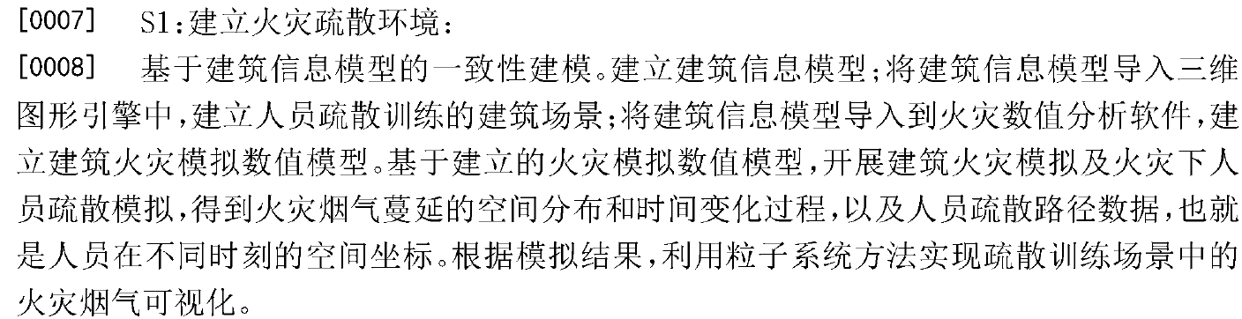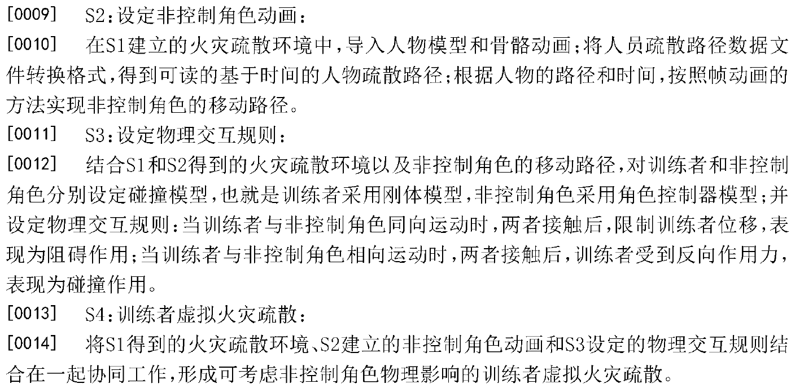
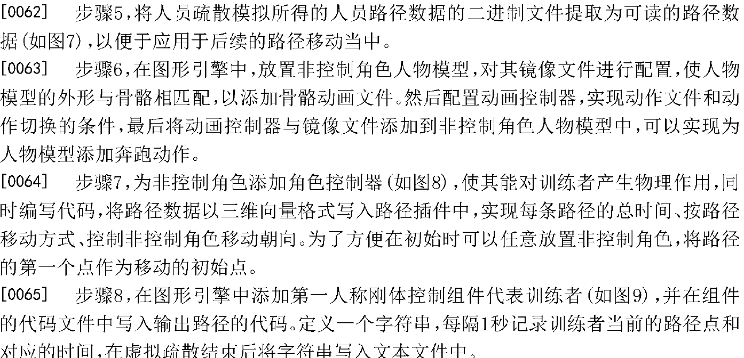
对比文件2
与本专利申请相关的主要内容如下：
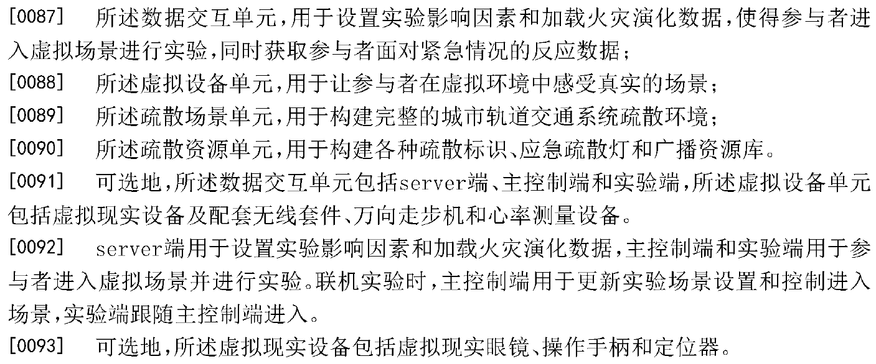
对比文件3
与本专利申请相关的主要内容如下：
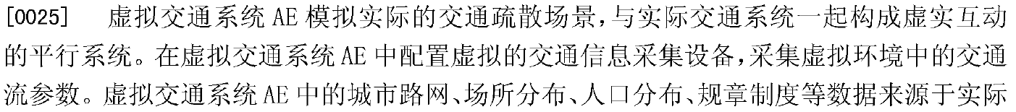
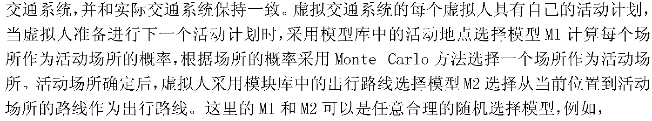
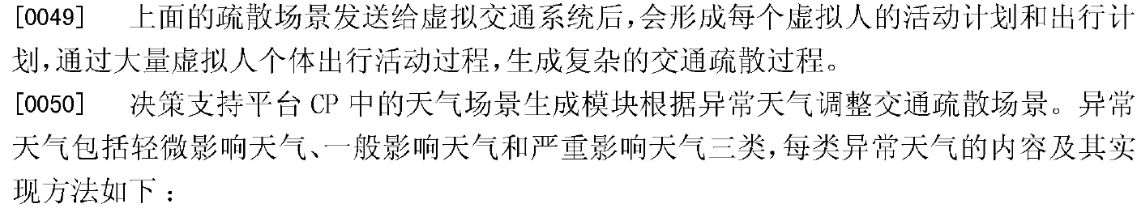
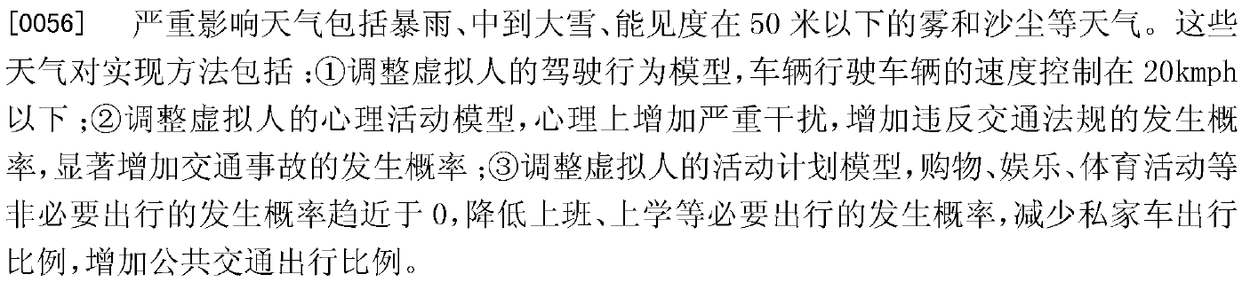

B、关于新颖性
由上可知，对比文件1~对比文件3中的任一个对比文件均未公开本申请的区别技术特征，因此，本申请的方案未被D1-D3中任一篇完全公开，所以，本方案具有新颖性。
C.关于创造性
以对比文件1作为本申请的最接近的现有技术，综上可知本申请与对比文件1相比具有如下区别技术特征：
将场景导入虚拟实验平台后，首先利用Unity3D引擎为场景添加音效、灯光效果，并进行环境渲染以提高环境的真实性与受试者的现场感；随后为场景内的实体模型添加胶囊体碰撞体。同时，还可为场景添加警报装置、疏散引导标志以及特定疏散场景动画（如火灾、地震）等模型要素。
运动控制模块将规定虚拟邻居与虚拟行人相关属性：虚拟邻居主要研究邻近行为对于行人疏散行为的影响，因此虚拟邻居的数量、初始点、行动速度以及路径选择等由脚本代码完全控制；虚拟行人反映行人的真实期望运动情况，因此虚拟行人的属性中：行人速度、初始化点等物理属性由脚本控制，行人运动方向、停顿等则由实验参与者通过VR设备实时控制。
对比文件2和3公开了上述区别技术特征1和2，上述区别技术特征在对比文件2中的作用为：在虚拟平台上渲染出真实环境，以提高在虚拟环境中进行疏散的真实性和可行性，其与区别技术特征在本申请的作用相同。

D、结论
上述对比文件公开了本申请的大部分技术特征，存在的部分区别技术特征（例如虚拟邻居主要研究邻近行为对于行人疏散行为的影响，因此虚拟邻居的数量、初始点、行动速度以及路径选择等由脚本代码完全控制）创造性较弱，建议根据检索人提供的对比文件，强化本申请与对比文件的区别特征后再考虑申请。

几点说明
1、本检索结果仅限于中国专利局目前公开的专利文献数据库，按惯例，其截止时间应为检索日起向前推移20日。
2、影响专利申请新颖性和创造性的因素很多，不仅包括中国专利局目前公开的专利文献，而且还包括全世界范围内公开的专利文献、非专利文献以及国内已公开使用或者以其他方式为公众所知的技术。
3、本申请若考虑申请发明，应进一步详细说明与上述对比文件中不同的技术特征所具有的突出的实质性特点和显著进步的理由，以及由上述不同技术特征所带来的技术效果。
4、本检索为免费检索，其检索结果仅供参考，不具有任何法律效力，本事务所对本检索结果引起的任何损失不负任何法律责任。

